ghp_aGvZhbMLr2RFaU1RtMIZxOR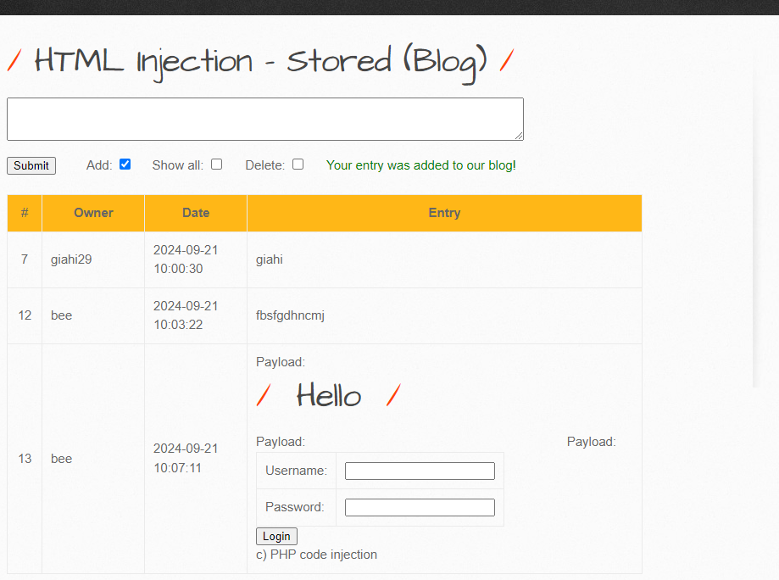ALMSJKB1je72O